รายงาน Lab 06 — Lamp Emotion and Interaction
รายวิชา 1353410 Biological Sensing and Sensorimotor Control
กลุ่ม Minionและผ่องเพื่อน: Busakorn Senpeng 6752500029 · Panida Kansrang 6752500169 · Thanit Wongsripuek 6752500436 · Baramee Sampaotong 6752500380
วันที่ส่ง 10/11/2569

1. Prediction และ protocol
Prediction (เขียนก่อนรัน): C0 ที่ไม่มี debounce/hysteresis จะนับปุ่มที่ bounce ซ้ำ และระยะ approach ที่มี noise ±0.035 m จะเข้าออก threshold ซ้ำ จึงมี transitions และ preempted commands มากกว่า C1 ส่วน C1 จะมี latency ของ button/touch มากกว่า C0 ประมาณ 0.06 s (คาด 0.06–0.12 s) และ touch_conflict กับ fault ที่เกิดตอน neutral อยู่แล้วจะไม่มี onset ใหม่
Protocol: dt 0.02 s, 22 s, scheduler delay 0.04 s, debounce 0.06 s (C1), near 0.20/0.28 m, approach 0.80/0.95 m (C1 hysteresis; C0 ใช้ 0.20 และ 0.80 m โดยตรง), slew ≤ 0.8 rad/s, seed 41/42/43 ใช้ input ชุดเดียวกันในแต่ละคู่ C0/C1 ทุก condition ใช้ policy, pose/RGB, bounds และ fallback เดียวกัน ใช้ baseline contract (checker ผ่าน 40/40 pairs; starter เดิม fail 7 pairs เช่น sleepy + touch)
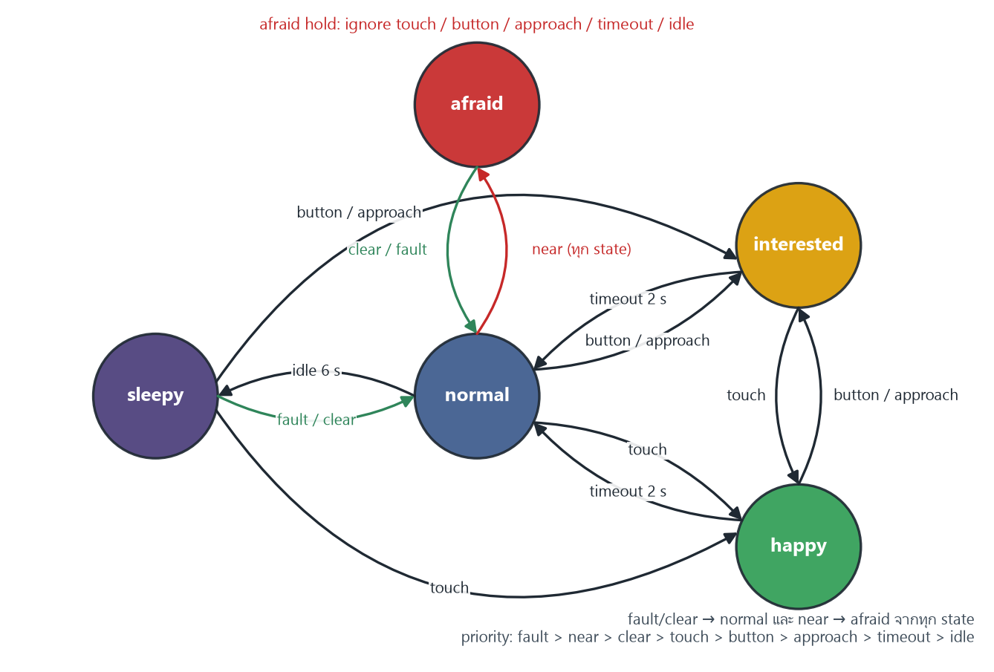
รูปที่ 1 FSM 5 state ของ baseline policy
ตารางที่ 1 Transition table (hold = None, * = state เดิม → no_state_change)
state \ event | fault | near | clear | touch | button | approach | timeout | idle
normal | normal* | afraid | normal* | happy | interested | interested | hold | sleepy
interested | normal | afraid | normal | happy | interested* | interested* | normal | hold
happy | normal | afraid | normal | happy* | interested | interested | normal | hold
afraid | normal | afraid* | normal | hold | hold | hold | hold | hold
sleepy | normal | afraid | normal | happy | interested | interested | hold | hold

2. ผล C0 เทียบ C1 (3 paired seeds)
ตารางที่ 2 ผลทุก external input จาก results/completed/metrics.json (ไม่ได้คัดเฉพาะ input ที่ตอบสนองสำเร็จ)
Cond/seed | Inputs | Both onset | Primary ≤1 s | No onset (status) | Max latency (s) | Transitions | Preempted
C0/41 | 10 | 7 | 7/7 | discarded_priority 1, no_state_change 2 | 0.24 | 67 | 40
C1/41 | 10 | 7 | 7/7 | policy_held 1, no_state_change 2 | 0.14 | 9 | 0
C0/42 | 10 | 6 | 6/7 | filtered_not_recognized 1, preempted_before_apply 1, no_state_change 2 | 0.18 | 72 | 46
C1/42 | 10 | 7 | 7/7 | policy_held 1, no_state_change 2 | 0.14 | 10 | 1
C0/43 | 10 | 6 | 6/7 | discarded_priority 1, no_state_change 3 | 0.04 | 63 | 34
C1/43 | 10 | 7 | 7/7 | policy_held 1, no_state_change 2 | 0.14 | 9 | 0
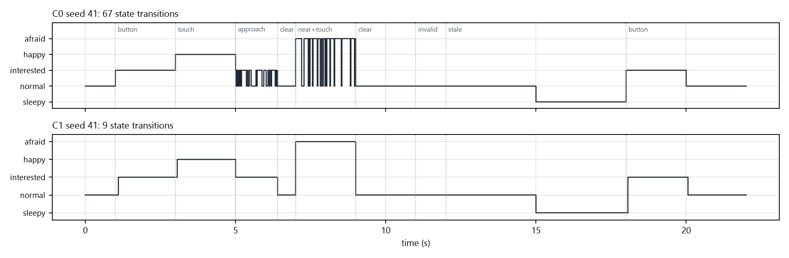
รูปที่ 2 State ของ C0 และ C1 ที่ seed 41 (เส้นประคือเวลาของ source input)
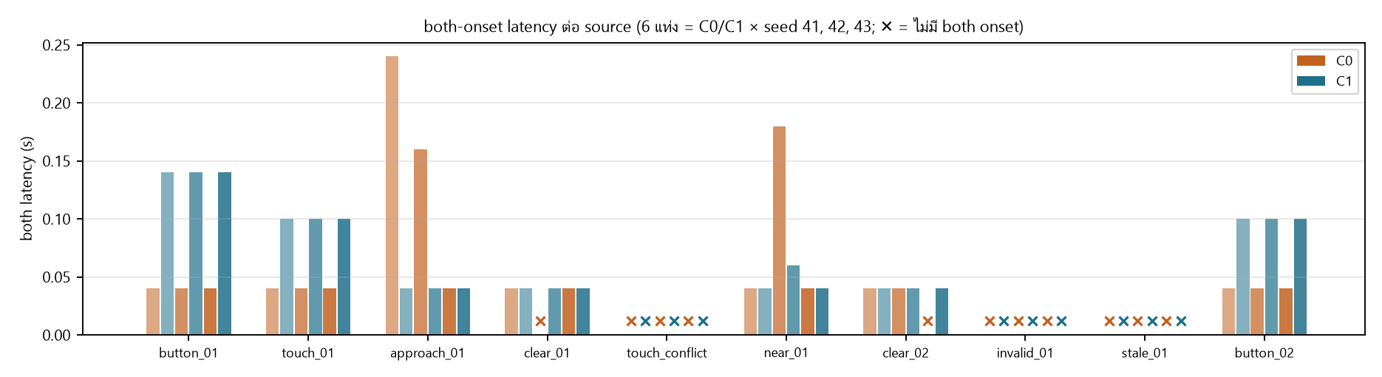
รูปที่ 3 Both-onset latency ต่อ source ของทุก run (✕ = ไม่มี both onset)

3. วิเคราะห์
Debounce/hysteresis: C1 ลด state transitions จาก 63–72 เหลือ 9–10 ครั้ง และลด commands ที่ถูก preempt ก่อน apply จาก 34–46 เหลือ 0–1 ใน C0 approach_01 และ near_01 ถูก recognize 14–17 ครั้งต่อ source เพราะ noise ทำให้ระยะข้าม threshold ไปมา (รูปที่ 2 ช่วง 5–9 s) ส่วน C1 recognize 1 ครั้งต่อ source ทุก seed
Latency: ตรวจ button_01 ของ C1/41 ทีละขั้น: กดที่ 1.00 แล้ว bounce เป็น 0 ที่ 1.02 จากนั้นคงที่ตั้งแต่ 1.04 ผ่าน debounce 0.06 s จึง recognized ที่ 1.10 และ scheduler delay 0.04 s ทำให้ apply ที่ 1.14 ซึ่ง tilt และ RGB เปลี่ยนใน tick เดียวกัน latency 0.14 s ตรงกับ CSV ส่วน touch ไม่มี bounce จึงได้ 0.10 s และ C0 ได้ 0.04 s เพราะไม่มี debounce ทุก primary input ของ C1 ผ่านเกณฑ์ ≤ 1 s ครบ 7/7 ทุก seed latency สูงสุดของ C0 (0.24 s) มาจาก approach ที่ command แรกๆ ถูก preempt
Negative result: prediction เรื่อง latency ผิดบางส่วน เพราะ bounce ทำให้ debounce เริ่มนับใหม่ button ของ C1 จึงได้ 0.14 s เกินช่วงที่คาด และ C0 ที่ไม่มี filter กลับพลาด primary input ใน 2 จาก 3 seeds (seed 42 clear_01 = filtered_not_recognized, seed 43 clear_02 = no_state_change) เพราะ noise ทำให้เกิด crossing และกลับเป็น normal ก่อนเวลา clear จริง จึงไม่มี crossing ใหม่ให้ตอบสนอง C1 ไม่พลาดเลย (7/7/7 จาก 7)
Conflict และ fallback: near + touch ที่ 7.00 s: C1 เข้า afraid ก่อน แล้ว touch ที่ผ่าน debounce ตอน 7.06 จึงถูก hold (policy_held) ส่วน C0 ตัด touch ด้วย priority ใน tick เดียวกัน (discarded_priority) invalid และ stale เกิดตอน state เป็น normal อยู่แล้ว จึงเป็น no_state_change ไม่ใช่ missing ช่วงเงียบ 9–15 s ทำให้เข้า sleepy ที่ 15.00 และ button_02 กลับเป็น interested ได้ การ replay inputs_r01 ให้ raw และ events CSV ของ C1 เหมือนต้นฉบับทุก byte

4. ข้อจำกัดด้าน hardware
- latency ทั้งหมดเป็น simulated command onset ไม่ใช่ physical latency หุ่นจริงต้องวัด input และ onset ของการเคลื่อนไหวและ LED ด้วย clock, กล้อง หรือ photodiode ที่สอบเทียบแล้ว พร้อมระบุ resolution และ uncertainty
- joint เป็นแกนเชิงความหมาย (tilt, extend, nod) ไม่มี linkage, torque หรือ collision bounds และ slew ในซอฟต์แวร์ไม่ใช่ hardware safety
- 3 seeds เป็น synthetic replications ไม่ใช่ physical trials อิสระ และ FSM ใช้กฎคงที่ ไม่มีการเรียนรู้

